HBY-D41导管流量测试仪
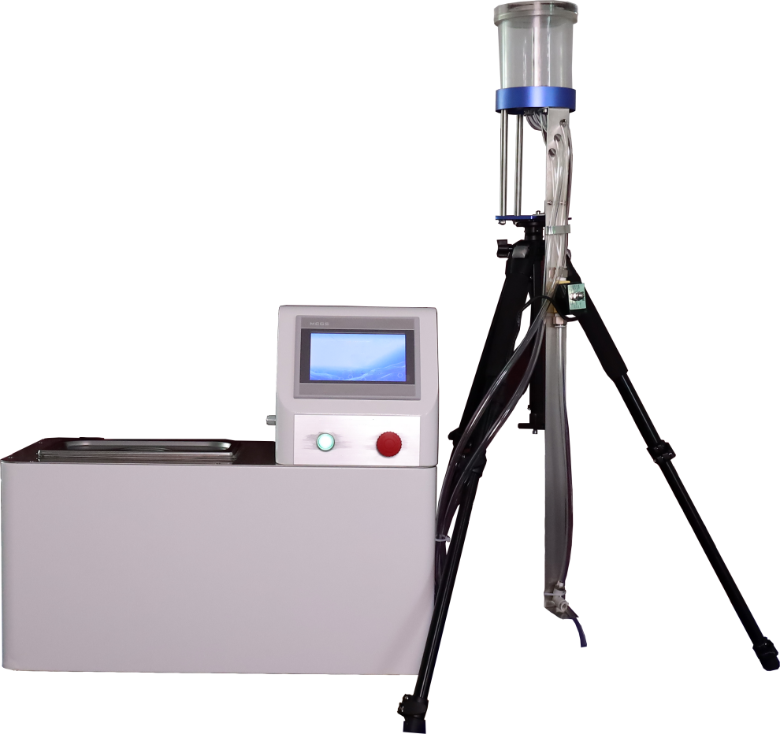

应用：
将一定温度的去气泡蒸馏水或去离子水，在1000mm高度的静压头条件下，注入导管，检测导管或针头流量。

符合标准：

GB/T 15812.1-2005 《非血管内导管 第1部分.一般性能试验方法》
YY/T 0339-2019 《呼吸道用吸引导管》
YY/T 0461-2003 《麻醉机和呼吸机用呼吸管路》
YY/T 0337.1-200 《气管插管 第1部分：常用型插管及接头》
YY 0285.1-2017 《血管内导管 一次性使用无菌导管 第一部分：通用要求》
产品特点：
1、PLC控制、7寸工业级触摸屏操作；
2、1000mm静压头，恒液位控制，自动回流；
3、内置可调速自吸增压泵，自动补水；
4、配置自吸泵调速旋钮，进水流量可调；
5、内置不锈钢水槽，配置加热管，自动控温；
6、配置球形阀，出水流量可调；
7、出水口配置6%标准鲁尔外圆锥接头，方便连接导管；
8、带数据查询和打印功能、断电保护和自动存储功能；
9、配置微型打印机，可打印实验报告；
10、配置保护罩，避免灰尘进入；
技术参数：
静压头高度 |  | 1000±5mm
出水流量 |  | 0～800ml/min可调
测试时间 |  | 0～999.9s
控温范围 |  | 0～100℃ （可设置）
控温精度 |  | ±0.5℃
加热方式 |  | 加热管恒温加热
进水方式 |  | 自吸（流速可调）
出水口 |  | 6%标准鲁尔外圆锥接头
功 率 |  | AC 220V ，50HZ 2000W
设备尺寸 |  | 480×420×500 mm(长*宽*高)
重 量 |  | 47KG

